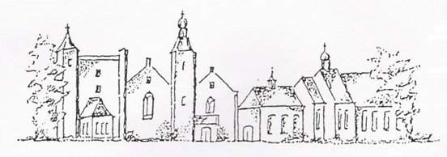
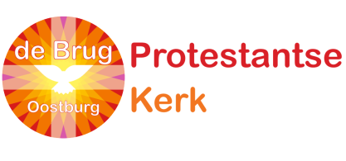

LITURGIE van de eredienst
van de Protestantse Gemeente de Brug en de Zuidwesthoek
op zondag 6 maart 2022 in de Open Haven
de eerste Zondag van de veertigdagentijd

Thema: CONTROLE OF OVERGAVE?

Voorganger: ds. Aart van Houweling
Ouderling van dienst: Corien van Baal
Diaken van dienst: Boudewijn Albers
Kerkrentmeester van dienst: Riet Basting
Organist: Willy Kamphuis

- VOORAF
- Oefenen projectlied: ‘Een slinger van verhalen’

- VOORBEREIDING
- Welkom, mededelingen en toelichting bij de liturgische schikking
We gaan staan
- Stilte

- Groet
- Bemoediging:
v.: Onze hulp is in de naam van de HEER.
g.: Hemel en aarde heeft Hij gemaakt.
v.: altijd blijft Hij trouw.
g.: Nooit laat Hij los.
- Drempelgebed
- Ps. 91: 1, 2
- Uit de samenleving
- Gezongen ‘Kyrie’ (The Psalm Project)
- Orgelspel
- Inleiding bij het 40 dagen- project voor eredienst en kindernevendienst
- Zingen: ‘Een slinger van verhalen’: 1 en refrein
- De kinderen gaan naar de nevendienst

- RONDOM HET WOORD
- Gebed
- Lezing van 1 Sam. 9: 26- 10: 1, 6 en 7
- Zingen: Lied 833
- Lezing van Joh. 11: 55- 12: 11
- Zingen: Lied 908: 1, 2, 3
- Lezing van 2 Cor. 1: 15 t/ m 22
- Zingen: Lied 686: 1, 2
- Overweging
- Zingen: Lied 340b (staande)

- DIENST VAN DE GEBEDEN EN GAVEN
- Bijdrage door de ZWO- commissie
- Dankgebed, voorbeden, gelegenheid voor persoonlijk gebed in een moment van stilte. Gezamenlijk Onze Vader
- Onze gaven zijn bestemd voor Bijbelvereniging Gideons en het Kerkrentmeesterschap

- DE WERELD IN
- Slotlied: Lied 838
- Zending en zegen

AGENDA:
- Maandag 7 maart 19.30 uur, moderamen via Teams
- Dinsdag 8 maart 19.30 uur, Kerkcentrum: kerkenraadsvergadering
- Woensdag 9 maart, 9.30-11.30 uur, Kerkcentrum: Open Kerken
- Donderdag 10 maart, 18.00 uur, Ontmoetingshuis JOTA: JOTA-aan tafel
- Vrijdag 11 maart, 10.00 uur, Ontmoetingshuis JOTA: samen wandelen
- Zaterdag 12 maart, 11.00 uur, Ontmoetingshuis JOTA: pannenkoekenzaterdag en boekenbeurs

ZONDAG 13 MAART OM 10.00 UUR IN DE OPEN HAVEN TE OOSTBURG:
Voorganger: Ds. Christiane Karrer
Tweede Zondag in de 40-dagentijd
Diaconale collecte: Ontmoetingshuis JOTA in Oostburg

Zondag 20 maart
Na de kerkdienst in Sluis en de kerkdienst in Oostburg: Gemeente-bijeenkomst i.v.m. de fusie.
Agenda:
- informatie m.b.t. formatie,
- financiën,
- beleidsplan,
- wijzigingen Plaatselijke Regeling
- gelegenheid tot vragen stellen

